**Actividad de 4° medio para el OA 3, unidad 3 de las nuevas bases curriculares.**

**GRAFICAR EL MOVIMIENTO DE LA SOMBRA DE UNA VARILLA QUE GIRA**

Observa la figura y accede al archivo GeoGebra que muestra una representación bidimensional de un experimento tridimensional.

Una varilla, de largo una unidad y representado por el segmento en color café, está fija en uno de sus extremos a un eje que permite girarla en sentido antihorario.

Una fuente de luz emite un haz de rayos lumínicos paralelos en la dirección que indican las flechas amarillas (hacia la derecha) y durante la rotación de la varilla, esta proyecta su sombra (segmento rosado) a una pared (eje vertical azul).

En esta representación, consideraremos el origen del sistema cartesiano ubicado en el extremo fijo de la varilla.

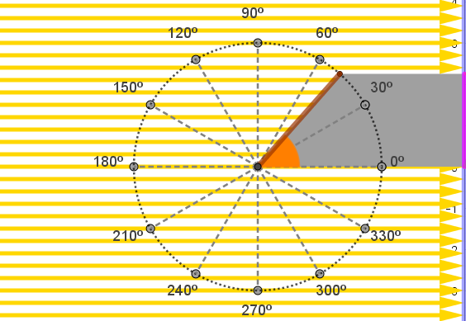

Cuando la varilla rota circularmente, proyecta una sombra la pared de color azul. ¿Qué movimiento describe la sombra?

1. ¿Para cuáles ángulos el largo de la sombra proyectada es mínima, es máxima o tiene la mitad del largo de la varilla? Considera los ángulos que se muestran en la figura.
2. Si consideramos que el extremo de la varilla realiza la rotación por los cuadrantes de ordenada negativa (3° y 4° cuadrantes), este valor debe ser interpretado como la longitud de la sombra proyectada, pero en sentido contrario a la sombra proyectada en el primer y segundo cuadrantes.

Segundo cuadrante Tercer cuadrante Cuarto cuadrante

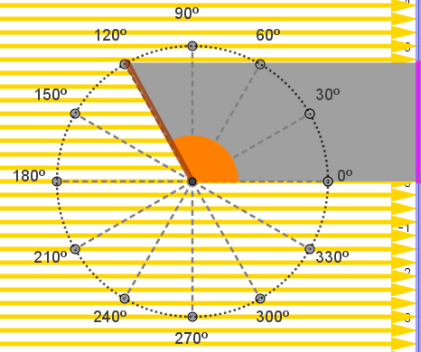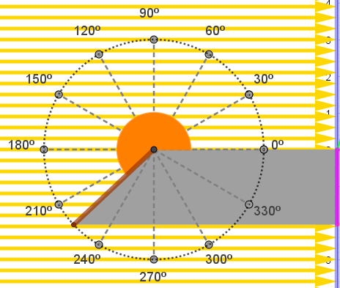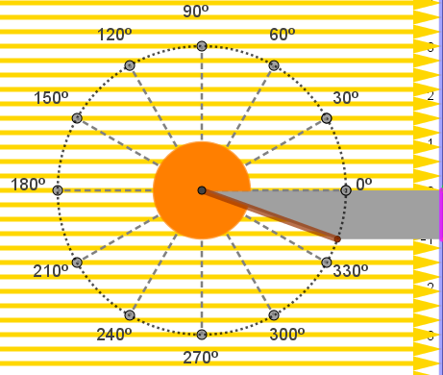

Entonces, ¿qué función trigonométrica permite modelar todos los valores de la longitud de la sombra?

1. Si se considera el ángulo de rotación en radianes y se le denota por $x$, elabora la expresión de la función $g\left(x\right)$ y grafica la función para $x ∈ \left[-2π, 4π\right]$ considerando el largo de la sombra $l$ de la varilla proyectada en la pared con $l_{0} = 1$.